Муниципальный этап региональной выставки-конкурса прикладного творчества учащихся
” Плетение 2019”

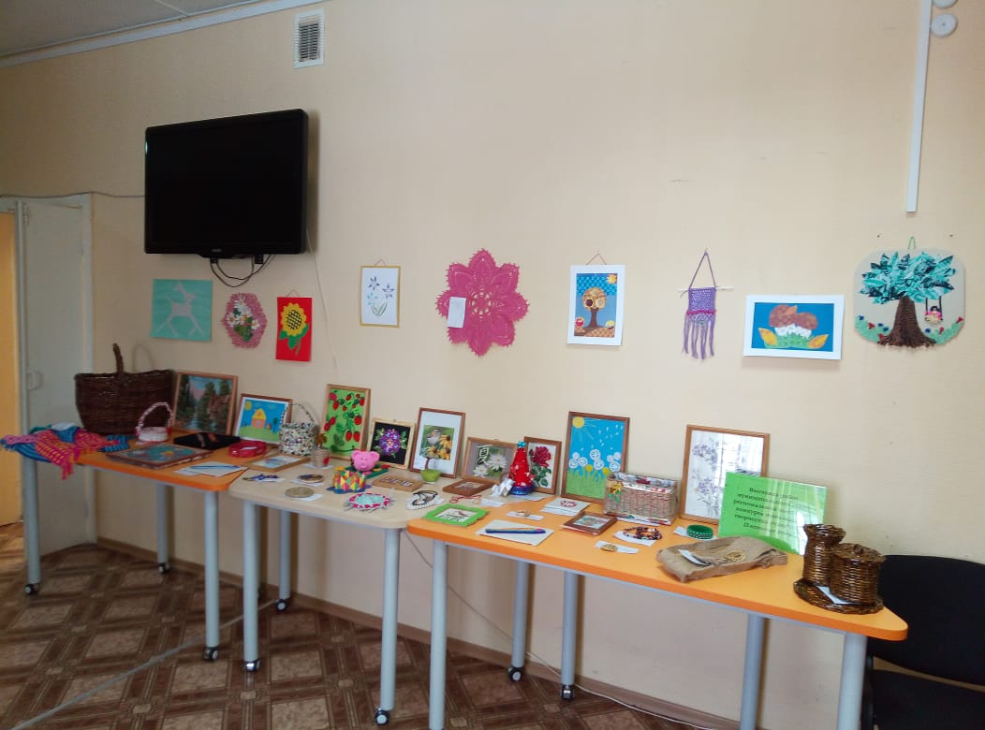
Муниципальный этап выставки-конкурса прикладного творчества учащихся «Плетение 2019» проводился с целью популяризации различных направлений прикладного творчества путём выявления талантливых детей и педагогов, подведения итогов работы кружков прикладной направленности в учреждениях дополнительного образования и общеобразовательных учреждениях Рамешковского района. Организаторами выставки-конкурса прикладного творчества учащихся выступили Рамешковский районный отдел образования и муниципальное казенное учреждение дополнительного образования «Дом творчества».
Участниками выставки-конкурса стали 45 обучающихся в возрасте от 9 до 15 лет из 6 общеобразовательных учреждений Рамешковского района и учреждения дополнительного образования «Дом творчества».
Для участия были представлены 54 работы, в следующих разделах: плетение из растительных материалов, ткачество и плетение (нитки и веревки), плетение из нерастительных материалов, макраме, коллаж, смешанная техника (работы, выполненные с использованием не менее 2-х техник по изготовлению - плетение, аппликация, мозаика), вышивка (крестом), аксессуары.
Жюри выявило 11 победителей:
3 – обучающихся МОУ «Киверичская СОШ»,
1 – обучающийся МОУ «Кушалинская СОШ»,
1 – обучающийся МОУ «Застолбская СОШ»,
1 – обучающийся МОУ «Алексеевская НОШ»,
5 – обучающихся муниципального казенного учреждения дополнительного образования «Дом творчества».
Работы победителей примут участие во втором этапе региональной выставки – конкурса. По итогам конкурса организована выставка работ участников, которая располагается в детской библиотеке п. Рамешки с 19 февраля до 04 марта 2019 года.

